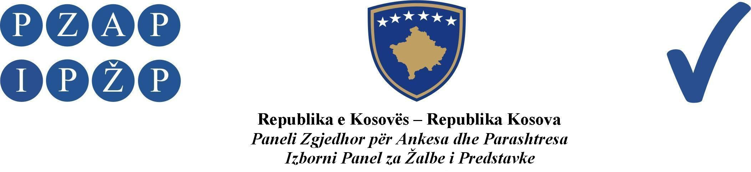

A br. 644/2013

Izborni Paneli za Žalbe i Predstavke (IPŽP) je, na panelu u sastavu od sudija: Xhevdet Abazi predsedavajući, Muharrem Shala i Muhamet Rexha članovi, odlučujući u vezi sa žalbom Bobana Stojanovića, kandidata za člana skupštine opštine Novo Brdo iz političkog subjekta Demokratska Inicijativa (DI), podnetom zbog nedostatka glasova na lokalnim izborima datuma 03 Novembra 2013, na sednici panela održanoj datuma 08.11.2013, doneo ovu:

ODLUKU

ODBACUJE SE kao nedozvoljena žalba Bobana Stojanovića, kandidata za člana skupštine opštine Novo Brdo, iz redova političkog subjekta Demokratska Inicijativa (DI).

Obrazloženje

IPŽP je dana 05.11.2013 primio jednu žalbu od Bobana Stojanovića, kandidata za člana skupštine opštine Gračanica, iz redova političkog subjekta Demokratska Inicijativa (DI), u kojoj se tvrdi da je imao 36 glasova ali da su njegovi glasovi prebačeni kandidatu pod rednim brojem 11, Sretenu Gigiću, iz Demokratske Inicijative. Žalilac naglašava da je u vezi ovoga obavešten od člana BO-a iz redova G.I Srpske, Siniše Simijanovića.

IPŽP je nakon razmatranja dozvoljenosti žalbe našao da je:

Žalba nedozvoljena.

IPŽP je konstatovao da je žalba nedozvoljena pošto preliminarni rezultati koje je objavila CIK nisu konačni i mogu biti izmenjeni svakog trenutka a osim toga, pomenutu žalbu o preliminarnim rezultatima sa biračkog mesta trebalo je da u IPŽP podnese neko od članova biračkog odbora na osnovu člana 102.1 ZOI-a gde se predviđa da “Svaki član biračke komisije koji ima primedbe na zapisane rezultate na jednom biračkom mestu može uložiti svoju primedbu u knjigu glasanja i može poslati primedbu Izbornom Panelu za Žalbe i Predstavke u skladu sa ovim zakonom“. U konkretnom slučaju žalba je podneta od strane kandidata za člana skupštine opštine a koji nije autorizovano lice na osnovu zakona, za podnošenje žalbi prema gore navedenoj odredbi.

Na osnovu gore pomenutih razloga i u smislu člana 118.1 ZOI-a koji predviđa da “IPŽP prima žalbe koje su zasnovane na činjenicama i odbija žalbe koje ne ispunjavaju standarde” i člana 4.2 Pravila i Procedura IPŽP-a, u kojem se određuje da “IPŽP može odbaciti (kao nedozvoljene, neuredne ili neblagovremene) žalbe koje ne ispunjavaju uslove koji su predviđeni članom 3 ovih pravila i procedura, i takođe IPŽP odbija žalbe koje su neosnovane ili koje nisu u skladu sa odgovorajućim zakonskim odredbama”, odlučeno je kao u dispozitivu ove odluke.

Izborni Panel za Žalbe i Predstavke
A br. 644/2013 datuma 08.11.2013

Predsedavajući Panela

Xhevdet Abazi

_______________
Pravni Savet:
IPŽP neće primiti zahteve za ponovno podnošenje žalbe, pošto će se njegove odluke smatrati konačnim. Prema tome, kako je predviđeno Članom 118.4 ZOI-a, žalba Vrhovnom Sudu Kosova može se podneti u roku od dvadeset i četiri (24) časa od trenutka preuzimanja odluke od strane IPŽP-a, ukoliko slučaj dotiče jedno od osnovnih prava.

